



DIVISER PAR 4AVEC ÉCHANGE

reste 0, 1, 2 ou 3



Technique opératoire



# Donc nous allons voir maintenant comment on divise

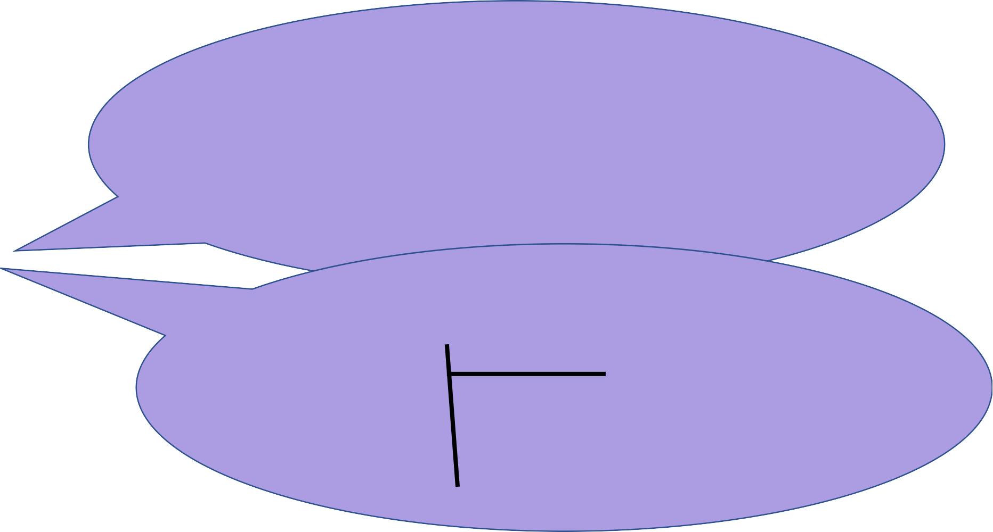

795 ÷ 4

r

## Rappel du vocabulaire:

**Dividende diviseur**

**quotient**

**reste**



Toujours , **la table de 4**que nous allons utiliser:



r

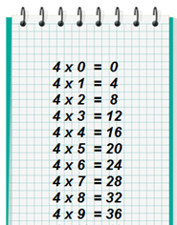



## Les échanges:



J’échange par exemple

1 centaine contre 10 dizaines

Ou

2 centaines contre 20 dizaines etc… J’échange

1. dizaine contre 10 unités Ou
2. dizaines contre 20 unités ou
3. dizaines contre 30 unitées etc ….

r





Divise les centaines par 4.

795 4

- 4 1

3

7 centaines ÷ 4

Quotient: 1 centaine

Reste: 3 centaines





Divise les dizaines par 4.

795 4

- 4 19

39

- 36

3

Échange 3 centaines contre 30 dizaines plus les 9, ça fait:

39 dizaines ÷ 4

Quotient: 9 dizaines

Reste: 3 dizaines





Divise les unités par 4.

795 4

- 4 198

39

- 36

35

- 32

3

Échange 3 dizaines contre 30 unités plus les 5, ça fait: 35unités ÷ 4

Quotient: 8 unités

Reste: 3





### Maintenant la preuve:

Souviens-toi

( diviseur X quotient) + reste = Dividende (d X q ) + r = D

**( 4 X 198) + 3 = 792 + 3 = 795**



## Voilà! Maintenant, entraine-toi avec les



**divisions qui suivent….**

|  |  |  |  |  |  |  |
| --- | --- | --- | --- | --- | --- | --- |
|  | **5** | **7** | **5** | **4** | | |
| **-** | 4 |  |  | 1 | 4 | **.** |
|  | 1 | 7 |  |  |  |  |
| **-** | 1 | 6 |  |  |  |  |
|  |  | 1 | . |  |  |  |
| **-** |  |  | . |  |  |  |
| **3** | | | |  |  |  |





#### Rappelle-toi que le reste avec la division par 4 ne peut être que 0 ,1, 2 ou 3.

**Quand tu as fini une division, vérifie avec une**

**calculette: (diviseur X quotient) + reste = Dividende**



|  |  |  |  |  |  |  |
| --- | --- | --- | --- | --- | --- | --- |
|  | **5** | **7** | **5** | **4** | | |
| **-** | . |  |  | . | . | **.** |
|  | 1 | . |  |  |  |  |
| **-** | . | . |  |  |  |  |
|  |  | 1 | . |  |  |  |
| **-** |  | . | . |  |  |  |
| **3** | | | |  |  |  |

|  |  |  |  |  |  |  |
| --- | --- | --- | --- | --- | --- | --- |
|  | **4** | **9** | **7** | **4** | | |
| **-** | . |  |  | . | . | **.** |
|  | 0 | . |  |  |  |  |
| **-** | . | . |  |  |  |  |
|  |  | 1 | . |  |  |  |
| **-** |  | . | . |  |  |  |
| **1** | | | |  |  |  |

|  |  |  |  |  |  |  |
| --- | --- | --- | --- | --- | --- | --- |
|  | **8** | **8** | **7** | **4** | | |
| **-** | . |  |  | . | . | **.** |
|  | 0 | . |  |  |  |  |
| **-** | . | . |  |  |  |  |
|  |  | 0 | . |  |  |  |
| **-** |  | . | . |  |  |  |
| **3** | | | |  |  |  |

  

|  |  |  |  |  |  |  |
| --- | --- | --- | --- | --- | --- | --- |
|  | **7** | **5** | **7** | **4** | | |
| **-** | . |  |  | . | . | **.** |
|  | 3 | . |  |  |  |  |
| **-** | . | . |  |  |  |  |
|  |  | 3 | . |  |  |  |
| **-** |  | . | . |  |  |  |
| **1** | | | |  |  |  |

|  |  |  |  |  |  |  |
| --- | --- | --- | --- | --- | --- | --- |
|  | **5** | **7** | **3** | **4** | | |
| **-** | . |  |  | . | . | **.** |
|  | 1 | . |  |  |  |  |
| **-** | . | . |  |  |  |  |
|  |  | 1 | . |  |  |  |
| **-** |  | . | . |  |  |  |
| **1** | | | |  |  |  |

|  |  |  |  |  |  |  |
| --- | --- | --- | --- | --- | --- | --- |
|  | **7** | **7** | **7** | **4** | | |
| **-** | . |  |  | . | . | **.** |
|  | 3 | . |  |  |  |  |
| **-** | . | . |  |  |  |  |
|  |  | 1 | . |  |  |  |
| **-** |  | . | . |  |  |  |
| **1** | | | |  |  |  |